Тема: Охрана животных.
Цель: обобщить знания об охране и защите животных.
Оборудование: презентация «Охрана животных», Красная книга Ярославской области, реквизит для судьи, для сценок.
Подготовка: обучающиеся готовят доклады о малочисленных животных
План:
- Открытое судебное заседание.
- Адвокат знакомит… «Школа профессий»
- Профилактика. Повторение правил поведения в природе.
- Документация. Книжная выставка.
- Сценка «Теремок», миниатюра «Сэр Мусор»
- Итоги работы заседания.
Ход заседания:
- Открытое судебное заседание
Секретарь суда: «Встать, суд идет» (после того как вошел судья)
«Прошу садиться»
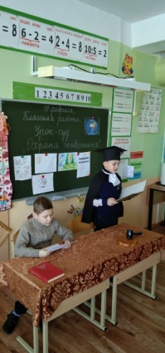
Слово судье:
«У каждого из нас своя 6ольшая или маленькая Родина. Где бы мы ни жили, кем бы мы ни были, для всех прекрасным и радостным домом останется Земля. Но никогда люди не испытывали такую острую тревогу за наш общий дом! Леса вырубают и выжигают, травы и цветы вытаптывают, рвут на букеты, которые потом выбрасывают, истребляют животных.
Наше занятие мы посвятим экологическим проблемам – охране и защите фауны – мира животных»
Секретарь суда: «Первый иск, поданный в суд, поступил от …(загадывается загадка, зал отгадывает)
Водяные мастера
Строят дом без топора,
Дом из хвороста и тины
И плотину. (Бобры)
- Приглашается бобер.
Речь бобра: (кладет руку на Красную книгу и торжественно произносит
«Клянусь говорить правду и ничего кроме правды» (далее выступление с докладом, в конце которого произносит слова: «Прошу защиты суда»)
Слово адвокату:
«Послушайте стихотворение о жизни бобра.
Ближе к вечеру бобёр
Бобрятам мягкой лапой
Глазёнки сонные протёр.
- Куда так рано, папа?
- Мне нынче зяблик у пруда
Пел песенку на ветке.
Ох, дайте вспомнить… вот беда,
Забывчив стал я, детки!
«Свети нам, солнышко, свети
Над речкою высоко!
Кору древесную налей
Тягучим сладким соком.
Пускай не любим мы жары,
Милее нам прохлада,
Но чем зимою без коры
Прокормятся бобрята?..»
И в самом деле, без коры
Не проживут зимой бобры.
Секретарь суда: Прошу выступающего занять место в зале.
На заседание суда приглашается…
Он мехом серый, но не волк,
Он полосатый, но не тигр,
В червях и норах знает толк,
Охоч до лягушачьих игр. (Барсук)
Речь барсука:
«Клянусь говорить правду и ничего кроме правды» (далее выступление с докладом, в конце которого произносит слова: «Прошу защиты суда»)
Слово адвокату:
«Послушайте стихотворение о жизни барсука
Под берёзой на горе
Спит барсук в своей норе.
А нора у барсука
Глубока-преглубока.
Барсуку тепло и сухо,
Целый день ласкают ухо
Шум берёзовых ветвей
Да сопение детей:
На подстилке крепко спят
Мальчики с усами
И от сытости сопят
Влажными носами…
Скрипнет ветка или сук –
Приоткроет глаз барсук.
Чутким ухом поведёт,
Усмехнётся и уснёт:
Ведь нора у барсука
Глубока…
Секретарь суда: «Прошу выступающего занять место в зале.
На заседание суда приглашается…
Меньше тигра, больше кошки,
Над ушами кисти-рожки.
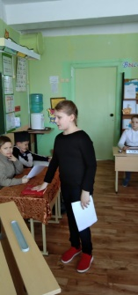
С виду кроток, но не верь:
Страшен в гневе этот зверь! (рысь)
Речь рыси:
«Клянусь говорить правду и ничего кроме правды» (далее выступление с докладом, в конце которого произносит слова: «Прошу защиты суда»)
Слово адвокату:
«Послушайте стихотворение о жизни рыси
Рысь немногим больше кошки,
Грациозна и стройна,
В сумерках глухого леса
Словно тень скользит она,
Пробирается бесшумно
Потаенною тропой,
Ушки с кисточками чутко
Слышат каждый звук лесной. (М. Метелев)
Секретарь суда: Прошу выступающего занять место в зале.
На заседание суда приглашается…
Враг полёвок, птиц и белок,
Не упустит всех, кто мелок.
Цвет каштановый, лоснится.
Это шустрая… (Куница)
Речь куницы:
«Клянусь говорить правду и ничего кроме правды» (далее выступление с докладом, в конце которого произносит слова: «Прошу защиты суда»)
Слово адвокату:
«Послушайте стихотворение о жизни куницы
Бегать, прыгать по лесу полезно.
Вот и я на дерево полезла.
Сзади хвостик вьется будто змейка.
И на мне отличная шубейка.
У березки – береста
А кора - у дуба.
А Куница не проста:
У Куницы – шуба.

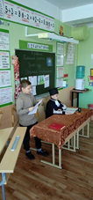
Секретарь суда: Прошу выступающего занять место в зале.
На заседание суда приглашается…
Только ляжет снег несмело
И покроет все места,
Становлюсь и я весь белым,
Кроме кончика хвоста. (Горностай)
Речь горностая:
«Клянусь говорить правду и ничего кроме правды» (далее выступление с докладом, в конце которого произносит слова: «Прошу защиты суда»)
Слово адвокату:
«Послушайте стихотворение о жизни горностая
С котёнка ростом, но не Кот.
Красив, изящен наш зверёк.
Живёт в лесу, в дупле ночует,
А, летом по горам кочует.
Немногие знакомы с ним.
Он одинок и нелюдим.
Ни с соболем, ни с барсуком
Не водит вовсе дружбу он.
Хитёр, коварен, хоть и мал,
Глухаря спокойно снял.
Тот и подняться не успел,
Как на него зверёк насел.
Подкрался к рябчику в снегу
- Не вырваться никак тому.
Головку лапками закрыл
И в норку быстро утащил.
За свой великолепный мех.
Он славу приобрёл у всех.
Белее снега мех его,
Изящна шубка у него.
Князья, вельможи и цари
Одежды красили свои.
Таков наш хищник горностай-
Теперь, дружок, об этом знай!
Секретарь суда: Прошу выступающего занять место в зале.
На заседание суда приглашается…
Ростом с вершок.
У него хоботок,
Кто же это, дружок? (Выхухоль)
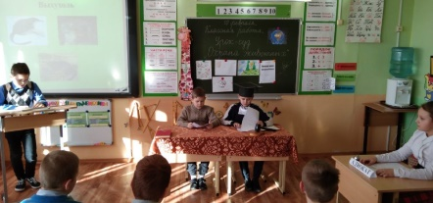
Речь выхухоли:
«Клянусь говорить правду и ничего кроме правды» (далее выступление с докладом, в конце которого произносит слова: «Прошу защиты суда»)
Слово адвокату:
«Послушайте стихотворение о жизни выхухоли.
Выхухоль – смешной зверёк,
У него есть хоботок,
А вокруг него – усы,
Но совсем не для красы.
Он не видит ничего,
Под землёю дом его.
Но усами всё вокруг
Ощущает он «без рук».
Роет норы у воды -
Ведь в воде полно еды!
Он прожорлив, много ест
Червячков, моллюсков здесь.
В Красной книге этот зверь,
Мало стало их теперь,
Исчезает этот вид –
Человек ему вредит:
Засоряет воды рек
Всякой дрянью целый век,
А за редкий, ценный мех
Истребит, наверно, всех… (Вера Аношина)
Секретарь суда: Прошу выступающего занять место в зале. Заслушивание исков закончено. Слово судье.
Речь судьи:
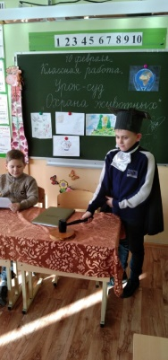
Суд выносит вердикт: для многих животных родной дом – это лес. Но лесов на Земле становится все меньше. Животные, потеряв свой дом, могут погибнуть. Поэтому природу нужно спасать и охранять. В нашей стране принят Закон об охране природы, который должны соблюдать не только все взрослые, но и дети.
Суд постановил: охранять и оберегать животных, природу!
2. Адвокат знакомит …«Школа профессий»
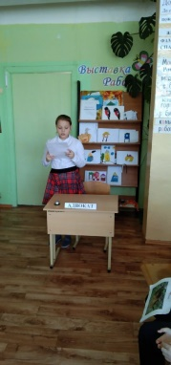
Охраной растительного мира и заботой о братьях наших меньших профессионально занимаются работники лесного хозяйства: егерь и лесник. Схожесть этих профессий заключается в обслуживании одной территории, где за животный мир отвечает егерь, а лесник следит за лесом, контролируя вырубку деревьев
Егерь, родным домом которого фактически является лес, имеет такие обязанности:
- контроль охотничьими угодьями и происходящими на них событиями;
- обеспечение сохранности животных, занесенных в Красную книгу;
- поддержание численности промысловых особей;
- отстрел больных и агрессивных животных с целью устранения возможной опасности для местной среды обитания
В зимний сезон егерь обеспечивает диких зверей дополнительной пищей, развозя, а порою и разнося на собственных плечах тяжелые мешки с кормами (зерном и корнеплодами). Этот нелегкий труд порою приходится проделывать ежедневно, до самого окончания снеговых заносов; ведь в трудную минуту дикие звери могут рассчитывать исключительно на человеческое сострадание и помощь
В жаркие месяцы под палящими лучами солнца и бесконечными укусами комаров идут работы по подготовке к зиме: это ремонт и обновление кормушек и подкормочных площадок, а также заготовление кормов и солонцов ( запасы поваренной соли, обычно устраиваемые в пнях и корытцах из поваленных деревьев, в местах прохождения зверей на водопой. Соль, улучшающая в организме обмен веществ и повышающая его жизнеспособность, способствует усвоению грубой зимней пищи, и многое другое.
3.Профилактика. Правила поведения в природе.
-Перечислить положительные правила поведения в природе.
-
4. Документация. Книжная выставка.
- Обратить внимание на книги, которые можно прочитать по данной теме.
5. Сценка «Теремок»
Миниатюра «Сэр Мусор»
- Итоги работы заседания.
У каждого присутствующего есть жетон. Выразите свое мнение о проведенном заседании положив его в красный (если было полезно и интересно) и желтый (заседание не понравилось) конверты.

